Семья – колыбель человека

«Дерево держится корнями, а человек семьей».
Русская народная пословица.

Не побоюсь смелого утверждения, что чувство Родины начинает формироваться у детей с отношения в семье к самым близким людям: к матери, отцу, бабушке, дедушке. Чрезвычайно важно, что ребенок видит перед собой, какое воспитание получает в семье, что находит отклик в его душе. Прикосновение к истории своей семьи, соблюдение семейных традиций вызывает у детей сильные эмоции, оставляет след на всю жизнь, заставляет сопереживать, внимательно относиться к памяти прошлого, к своим историческим корням.
Семья - эмоциональный центр жизни любого человека, ее маяк, сосредоточие культуры, традиций, моральных устоев и ценностей. Семья в идеале - то место, где обязательно должны быть поддержка, понимание, общение, чувство плеча, взаимное уважение и настоящая любовь.
Огромную роль в формировании у детей таких понятий, как «семья», «родные», «родина» играют не только взрослые члены семьи, но и мы педагоги. Поэтому особенно интересно и ответственно было обратиться к изучению этой темы на примере семей наших воспитанников. Объектом исследования стали семьи детей нашего образовательного учреждения - ГБОУ Школа № 1359 г. Москвы.
История семьи Мамонтовых-Васильевых, на которой хочется остановиться, - яркий пример того, как формируются, передаются, ценятся в семье традиции, закладываются правильные ориентиры, прививаются духовно-нравственные ценности и, самое главное, гармонично развиваются личности детей.
Ульяна и Глеб Мамонтовы - воспитанники Школы № 1359, только Глеб пока дошкольник, а его сестра - ученица 5 класса. Ульяна хорошо учится, занимается в музыкальной школе по классу домры, является участницей одного из ведущих детских хоровых коллективов Москвы «Зарянка». Среди ее увлечений также плавание и аэройога. Глебу пока шесть, но это уже настоящий маленький мужчина с твердым характером, собственным мнением и очень добрым сердцем. Он занимается самбо и плаванием, замечательно читает стихи, ходит на лыжах, катается на коньках. Но не только эти достижения и интересы младших членов семьи хочется отметить. Пожалуй, самое главное в детях то, что они очень любят людей, что выражается и в любви к своим родителям, и в уважении к старшим, и в сочувствии к другим детям. Они воспитываются в атмосфере добра и правильных жизненных ориентиров.
История этой семьи, действительно, замечательная, а ее старшее поколение смело можно назвать уникальными людьми.
Дедушка по отцовской линии Мамонтов Евгений Владимирович - военный строитель, первый заместитель ГлавВоенСтроя СССР. В разные годы он руководил строительством военных объектов в СССР, Чехословакии, Мозамбике. За выдающиеся успехи в службе был удостоен звания генерала и награжден Орденом Красной Звезды. Бабушка Мамонтова Галина Федоровна работала инженером.
Не менее интересная судьба у дедушки по материнской линии Евгения Геннадьевича Васильева, Заслуженного врача РФ, хирурга, спасшего огромное количество человеческих жизней. Он возглавлял хирургическое отделение в больнице города Нерюнгри в Якутии, делая сложнейшие операции на сердце и в брюшной полости. Более 30 лет жизни Евгений Геннадьевич отдал своей профессии, буквально "живя" на работе. Бабушка по материнской линии Васильева Валентина Валентиновна посвятила себя детям - много лет она проработала воспитателем в детском саду.
Профессиональная деятельность папы, Мамонтова Романа Евгеньевича, также связана с медициной. Он врач-хирург высшей категории, кандидат медицинских наук. С самого начала пандемии Covid - 19 работал в профильном отделении ГКБ № 15 им. Филатова в Москве, спасая людей от короновируса. В настоящее время Роман Евгеньевич - врач-хирург одного из самых современных комплексов - Скоропомощного Стационарного Комплекса при ГКБ № 15.
Мама Васильева Евгения Евгеньевна закончила школу с золотой медалью, а медицинский университет с красным дипломом. Она врач-косметолог, дерматолог, хирург, руководитель коммерческого Центра Косметологии. Евгения Евгеньевна - человек с активной жизненной позицией, разнообразными интересами, чуткая, отзывчивая и очень добрая. Путешествия по стране, любовь к музыке и театру, изучение истории Москвы - идейным вдохновителем развития детей в этих направлениях является именно она.
Кто-то из мудрых сказал, что у хороших родителей вырастают хорошие дети. Атмосфера, в которой растут и развиваются дети в этой семье - главная основа их нравственности, прочный фундамент и надежная защита. Авторитет взрослых в семье Мамонтовых-Васильевых безусловен, а это еще одно из мощнейших условий воспитания, основанное на доверии к жизненному опыту старших, их словам и поступкам.
Изучение истории семей воспитанников оказалось увлекательным и обогатило духовно не только нас, педагогов. Главное то, как реагировали на рассказы о семьях дети! Сбивчивые рассказы о своих родных и близких, широко раскрытые глаза, интерес к собственной семейной истории: а кто дедушки-бабушки у меня, кем работали, где жили, какими были… С огромным интересом слушали наши дошколята интересные рассказы друг друга! Это ли не связь поколений, знание своих корней, память о прошлом! Это ли не гордость за свою семью и уважение к ее истории!
«Все мы родом из детства» - каждый из нас знает эту расхожую фразу. И это правда, ведь атмосфера семьи, ее дух, традиции и, главное, люди формируют всех нас с малых лет. Семья - колыбель любого человека, ее крепость, сила и гордость!

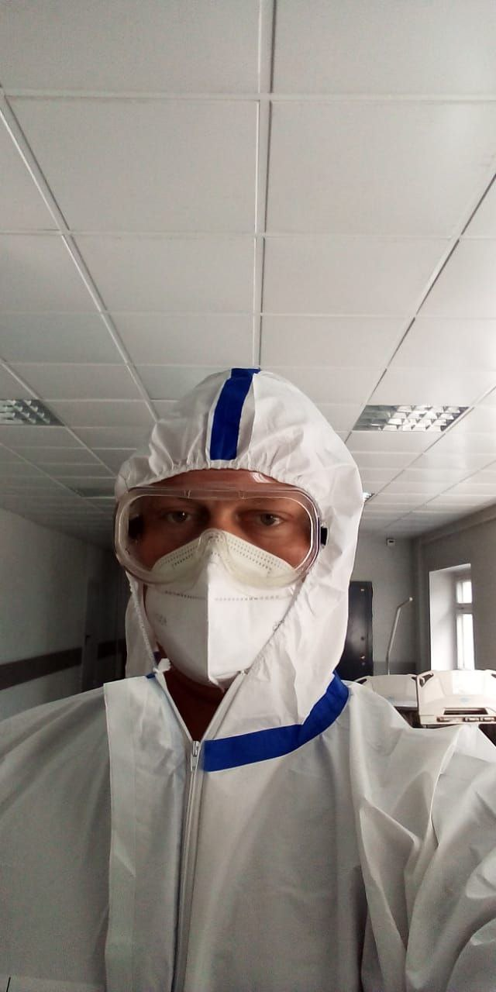
Мамонтов Роман Евгеньевич, папа
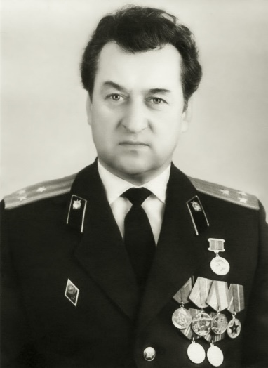
Мамонтов Евгений Владимирович, дедушка
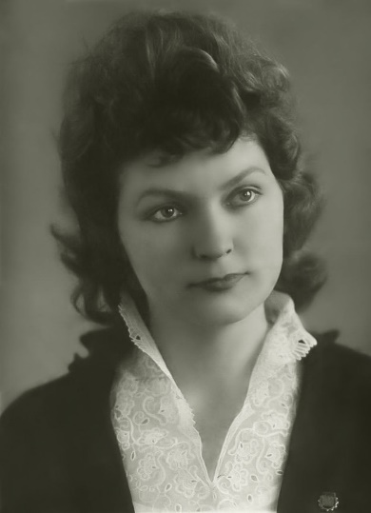
Мамонтова Галина Федоровна
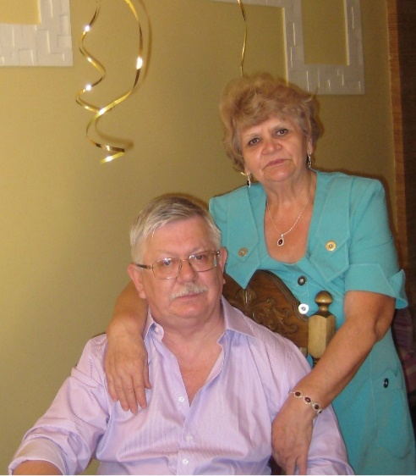
Васильевы Валентина Валентиновна и Евгений Геннадьевич, бабушка и дедушка
Васильева Евгения Евгеньевна, мама
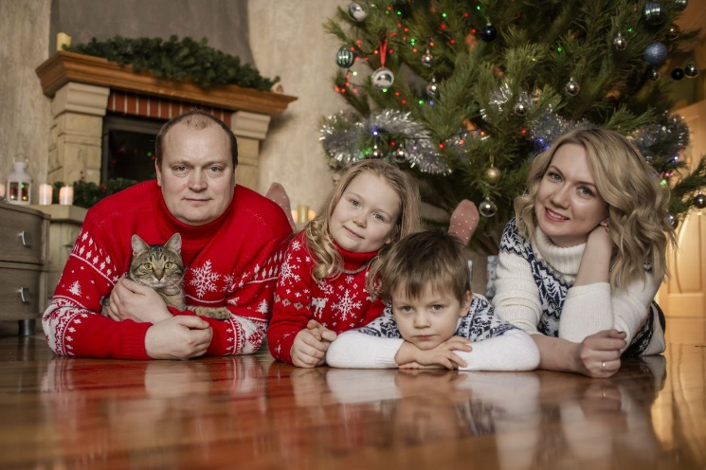
Семья Мамонтовых-Васильевых
